Администрация Ачхой-Мартановского муниципального района Чеченской Республики
Муниципальное бюджетное общеобразовательное учреждение «Средняя общеобразовательная школа №9 с.Ачхой-Мартан»
Ачхой-Мартановского муниципального района (МБОУ «СОШ №9 с. Ачхой-Мартан»)
Нохчийн Республикан Т1ехьа-Мартанан муниципальни к1оштан администраци
Муниципальни бюджетни юкъардешаран учреждени «Т1ехьа-Мартанан юккъера юкъардешаран №9 йолу школа»
МБОУ «Т1ехьа-Мартанан юккъера юкъардешаран №9 йолу школа»

З.Сельмурзаева ул.,д. 78, с.Ачхой-Мартан, 366611
Тел:8(938)900-10-35; e-mail: achhoy-9@mail.ru; https://am-sosh9.edu95.ru
ОКПО 91766280; ОГРН 1122033000320; ИНН/КПП 2002004004/200201001

______________________№_______________________
на №_________________от________________________

Информация о запрете использования образовательной деятельности для политической агитации, а также для побуждения их к действиям, противоречащим конституции Российской Федерации.

В МБОУ «СОШ №9 с. Ачхой-Мартан» прошло мероприятие среди педагогических работников, направленных на запрет использования образовательной деятельности для политической агитации, принуждения обучающихся к принятию политических, религиозных или иных убеждений, для разжигания социальной, расовой, национальной розни, а также для побуждения их к действиям, противоречащим конституции Российской Федерации.
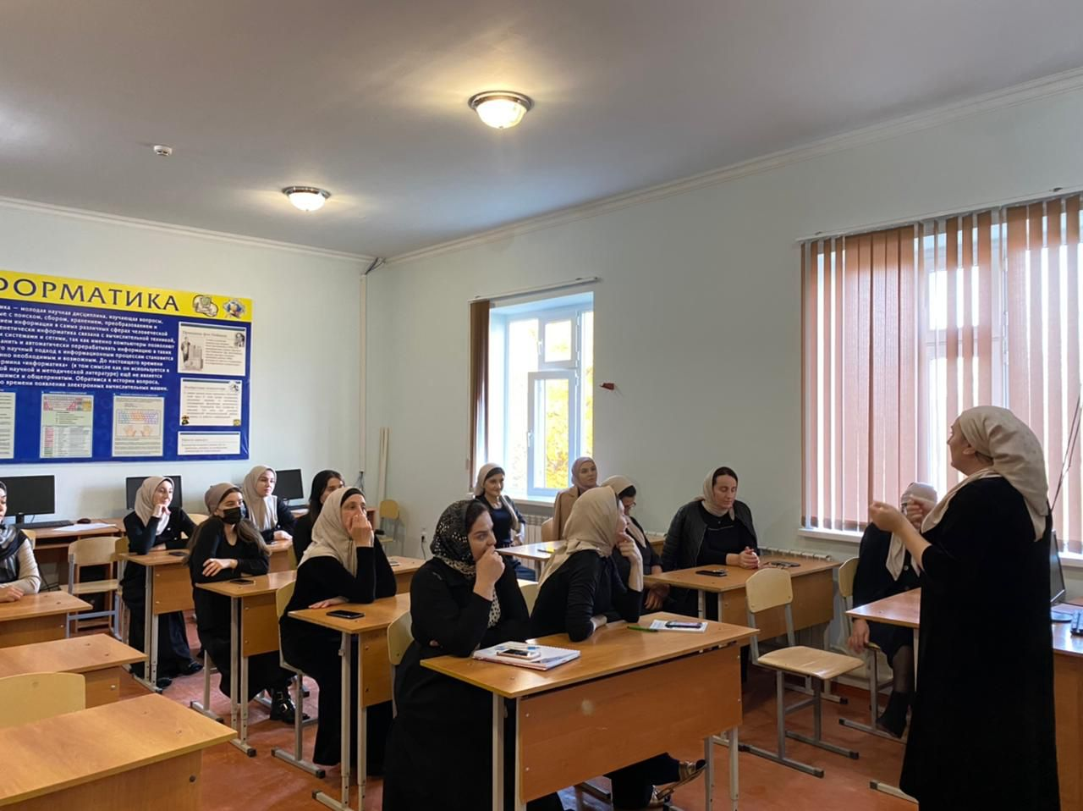

И.о.директор Берсанова И.Ш.

Исполнитель
Зам. директора по ВР Раисова Х.Р.
8(928) 895-69-66

